1. 统计当前目录下的文件个数

ls -l | grep "^-" | wc –l

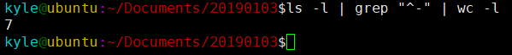

1. 新建普通文件后，使其权限为644，然后改变文件权限为666

chmod 666 test可读可写不执行

可读写不可执行

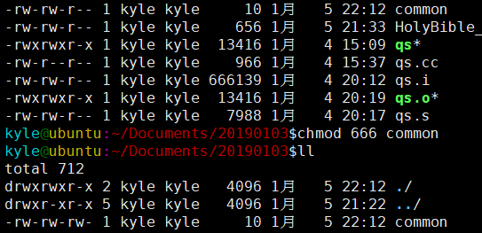

1. 查找/usr/include 下是否有stdlib.h头文件

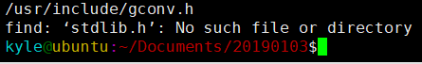

1. 保存圣经文件的头10行到一个新文件

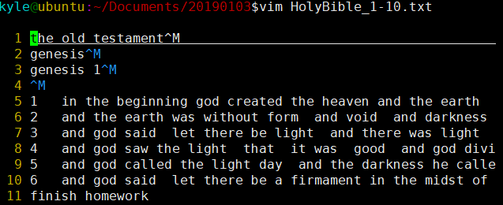

1. 编写一个c程序，依次进行预编译，编译，汇编，链接，得到.i文件，.s文件，.o文件，和可执行文件

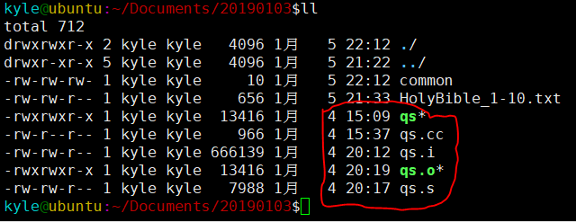

1. 编写一个做两个数乘法功能的函数multi，返回值为输入的两个数的乘积，然后将其编译为动态库，静态库，并使用静态库和动态库，编写main.c，调用函数multi，得到可执行的二进制。

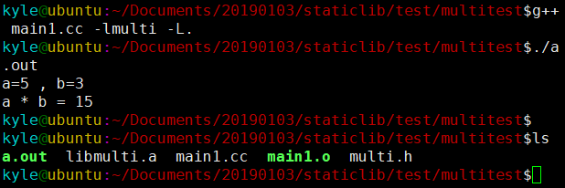

7、继续练习vim,熟练使用vim的各种操作